Федеральное государственное автономное образовательное учреждение высшего образования «Национальный исследовательский университет ИТМО»
факультет программной инженерии и компьютерной техники
Лабораторная работа №3
вариант 513789

Выполнил Тарасов Савелий Дмитриевич, P3206
Проверил Демурчян Владимир Варламович
Оглавление
Задание 3
Исходный код выолненного задания 5
Вывод 6

Задание
Разработать приложение на базе JavaServer Faces Framework, которое осуществляет проверку попадания точки в заданную область на координатной плоскости.

Приложение должно включать в себя 2 facelets-шаблона - стартовую страницу и основную страницу приложения, а также набор управляемых бинов (managed beans), реализующих логику на стороне сервера.

Стартовая страница должна содержать следующие элементы:
- "Шапку", содержащую ФИО студента, номер группы и номер варианта.
- Интерактивные часы, показывающие текущие дату и время, обновляющиеся раз в 8 секунд.
- Ссылку, позволяющую перейти на основную страницу приложения.

Основная страница приложения должна содержать следующие элементы:
- Набор компонентов для задания координат точки и радиуса области в соответствии с вариантом задания. Может потребоваться использование дополнительных библиотек компонентов - ICEfaces (префикс "ace") и PrimeFaces (префикс "p"). Если компонент допускает ввод заведомо некорректных данных (таких, например, как буквы в координатах точки или отрицательный радиус), то приложение должно осуществлять их валидацию.
- Динамически обновляемую картинку, изображающую область на координатной плоскости в соответствии с номером варианта и точки, координаты которых были заданы пользователем. Клик по картинке должен инициировать сценарий, осуществляющий определение координат новой точки и отправку их на сервер для проверки её попадания в область. Цвет точек должен зависить от факта попадания / непопадания в область. Смена радиуса также должна инициировать перерисовку картинки.
- Таблицу со списком результатов предыдущих проверок.
- Ссылку, позволяющую вернуться на стартовую страницу.

Дополнительные требования к приложению:
- Все результаты проверки должны сохраняться в базе данных под управлением СУБД Oracle.
- Для доступа к БД необходимо использовать ORM EclipseLink PostgreSQL.
- Для управления списком результатов должен использоваться Application-scoped Managed Bean.
- Конфигурация управляемых бинов должна быть задана с помощью параметров в конфигурационном файле.
- Правила навигации между страницами приложения должны быть заданы в отдельном конфигурационном файле.
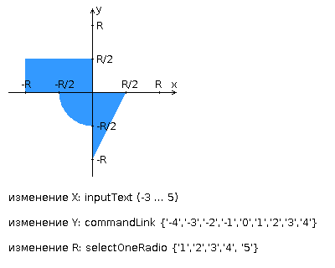

Исходный код выолненного задания

Ссылка на репозиторий, в котором можно найти исходный код выполненного задания: https://github.com/itmo-repos/web_lab3

Заключение
В ходе лабораторной работы было реализовано веб-приложение на фреймворке JSF. Удалось познакомиться с принципами разработки приложений на фреймворке, оценить приемущества и недостатки такого подхода к разработке. Получен опыт в подборе совместимых с требуемыми технологиями библиотек, верное сочетание их версий. Использован иной (по сравнению с предыдущими работами на ОП) подход к поделючению БД — с использованием принципов ORM.

